Informace k pobytu v Itálii 2017
Termín: 25.8.-3.9.2017 ( pátek – neděle)
Místo: Cattollica Přímořské letovisko Cattolica přezdívané jako „královna Jadranu“ se nachází nedaleko největšího evropského turistického centra - Rimini. Leží v oblasti Emilia – Romagna, necelých 200 km od Benátek a asi 350 km od Říma. Cattolica je město módy. Jeho hlavní náměstí, Piazza Primo Maggio, proslavila "zpívající fontána". V létě se zde každý večer pořádají neopakovatelná představení za doprovodu hudby. Celé náměstí ožívá zejména s přicházejícím večerem a nocí. Cattolica se může pyšnit pěknými plážemi, nepřebernou nabídkou ubytovacích kapacit a sportovišť. Za návštěvu stojí přístav, ve kterém kotví více než 200 luxusních jachet. Cattolica je vedle Riccione a Rimini jedním z důležitých center turistického ruchu v provincii Rimini a každá věková kategorie si zde přijde na své.
Ubytování: Hotel K2
Poloha: hotel leží v klidné ulici 250m od pláže v centru Cattoliky.
Vybavení: vstupní hala s recepcí, TV místnost, výtah, klimatizovaná restaurace, bar.
Ubytování: dvoulůžkové pokoje s možností 2 přistýlek s vlastním sociálním zařízením (koupelna se sprchou, WC), Wi-Fi na pokoji, SAT TV, balkon.
Strava: italská plná penze - snídaně, oběd, večeře formou bufetu,
½ l vody a 1/4l vína na osobu u večeře a u oběda.
Pláž: Písčitá pláž s pozvolným vstupem do moře, je vzdálená 250 metrů.
Lehátka (slunečníky) se hradí na místě. Cenu zatím nevím, předpokládám 4 – 5 Eur na den za lehátko.
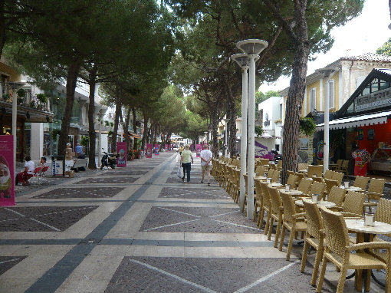
Cena: 8200,-Kč. Sleva na děti je možná po dohodě s vedoucí akce a je možná pouze na přistýlky.
Způsob platby – převodem na účet, hotově v Domečku nebo faktura pro zaměstnavatele.
č.ú. KB 35-7041020237/0100
Záloha 3000,-Kč do konce dubna, doplatek 5200,-Kč do konce června 2017.
v ceně:
- doprava novým autobusem
- 7x ubytování
- 7x plná penze bufet, 1/2 l vody a 1/4 l vína na osobu u večeře a u oběda
- ručníky, povlečení, wifi, delegát, pojištění proti úpadku

Povinně se platí pobytová taxa 1,50 €/osoba/den - děti do 12 let neplatí.

V případě zájmu kontaktujte vedoucí akce Vlaďku Šlosarovou 739633520
vslosarova@domecekhorovice.cz – obdržíte přihlášku.

S pozdravem Vlaďka Šlosarová

